Ózbekistan Respublikası Joqarı, ilim hám innovaciya bilimlendiriw ministirligi

Ájiniyaz atındaǵı Nókis mámleketlik pedinstitutı

Fizika matematika fakulteti

Fizika hám astronomiya tálim baǵdarının` 4-kurs talabası

Ómirbekova Altınay Aydos qızınıń

QÁNİGELİK

PİTKERİW JUMISI

Ózgermeli tok shınjırı hám olardı uyreniw jolları.

Ilimiy basshi; a.x.i.d. prof. A.Jumamuratov

Kafedra basliǵi; f.m.i.d. prof..A.Kamalov

Nókis-2023
 | Kirisiw
I-BAP | ÓZGERMELI TOK SHINJIRI TUWRALI MAǴLIWMATLAR.
1.1. | Ózgermeli toktı alıwdıń fizikalıq tiykarları
1.2. | Sinusoidal funkciyanıń tásir etiwshi mánisleri.
1.3. | Ózgermeli tok shınjırında sinusoidal shamalardıń ortasha mánisi.
1.4. | Ózgermeli tok shınjırına aktiv qarsılıq jalǵaw.
1.5. | Ózgermeli tok shınjırına induktivlik qarsılıq jalǵaw.
1.6. | Ózgermeli tok shınjırına kondensator jalǵaw
II-BAP | ÓZGERMELI TOK SHINJIRI HÁM OLARDI UYRENIW JOLLARI
2.1. | Aktiv hám reaktiv qarsılıqları óz-ara izbe-iz jalǵanǵan shınjır.
2.2 | Ózgermeli tok shınjırna aktiv hám reaktiv qarsılıqlardı parallel jalǵaw usılları.
2.3. | Ózgermeli tok shınjırınıń quwatı hám koefficienti.
2.4. | Úsh fazali tok shınjırları haqqında ulıwma maǵlıwmatlar
2.5. | Úsh fazali ózgermeli tok sistemasın payda etiw.
2.6. | Ózgermeli tok generatorı oramların juldız usılında jalǵaw.
2.7. | Ózgermeli tok generatorı oramların úsh múyeshlik usılda jalǵaw.
 | Juwmaqlaw
 | Paydalanǵan ádebiyatlar

.
Kirisiw
Diplom jumısınıń aktuallıǵı. Ózgermeli toktıń keń qollanılıwınıń sebebi onıń ápiwayı jol menen derlik ısırapsız koshiriliw múmkinligi bolıp tabıladı, yaǵnıy hár qıylı kernewli - uzaq aralıqqa elektr energiyanı uzatıw ushın joqarı kernewli hám qarıydar ushın tómen kernewli - elektr tokın alıw múmkinligi hám onı mekteplerde uyretiw bolıp tabıladı.
Diplom jumısınıń maxseti. Ózgermeli tok shinjiri tuwrali maǵliwmatlar, sinusoidal funkciyanıń tásir etiwshi mánisleri, ózgermeli toktı alıwdıń fizikalıq tiykarları, ózgermeli tok shınjırında sinusoidal shamalardıń ortasha mánisi, ózgermeli tok shınjırına aktiv qarsılıq jalǵaw, ózgermeli tok shınjırına induktivlik qarsılıq jalǵaw, ózgermeli tok shınjırına kondensator jalǵaw, ózgermeli tok shinjiri hám olardi uyreniw jolların uyretiwden ibarat.
Diplom jumısınıń duzilisi. Pitkeriw qánigelik jumısı eki bólimnen ibarat bolıp ózgermeli tok shinjiri tuwrali maǵliwmatlar, ózgermeli tok shinjiri hám olardi uyreniw jollari sonıń menen birge juwmaqlaw hám paydalanǵan ádebiyatlar diziminen turadı.
Elektrotexnika tariyxı áyyemgi zamanlarǵa barip taqaladı. Ol oń hám teris zaryadlanǵan bóleksheler menen birge sesler járdeminde temirlerdiń (magnitler) qásiyetlerin úyreniwden baslaǵan. Biraq soǵan qaramay, XIX ásirdiń baslarına shekem, 300-400 jıl dawamında, hesh kim elektr hám magnit hádiyselerin bir- biri menen bekkem baylanısqanlıǵın aytıp bere almaǵan. Usi elektr hám magnit hádiyseleri birden-bir tábiyatlı elektromagnit maydanınıń eki túrli, eki tárepli qásiyetli ekenligi tastıyıqlanǵannan keyin elektrotexnika qúdiretli tarawǵa aylanǵan. Birinshi izertlewler - elektr hám magnit hádiyselerin úyreniwdegi dáslepki tabıslar baslawshıları sıpatında ińliz fizigi Ol. Gil'bert (1544-1603 y.,), rus ilimpazları M. V. Lomonosov (1711-1765 y.) hám F. Enipus (1724-1802 y.), francuz fizigi Sh. Kulon (1736 -1806 y.) hám basqalardı kórsetiw orınlı boladı. Soniń sebebinen insaniyat turmısı menen bekkem baylanısqan tábiyattıń elektromagnitlik hádiyselerinde ekenligi tastıyıqlandi. Qalaberse, bul ilimpazlar ashqan nızamlar házirgi zaman fundamental pánlerge de tiykar saldı.
1735 jılda Sh. Kulon hár qanday eki q₁ hám q₂ elektrlenǵen bóleksheler (zaryadlar) ortasında elektr maydan kúshleri payda bolıwın tastıyıqlap, olar ortasındaǵı óz-ara tartısıw (yamasa iterlisiw) kúshi sol zaryadlardıń massalarına tuwrı proporcional hám olar arasındaǵı aralıqdıń kvadratına keri proporcionallıǵın kórsetip berdi. Onnan basqa Kulon elektr zaryadlarınıń tok ótkizgishliginiń tek betinde ǵana jaylasıwın anıqlap berdi. Magnit momenti hám zaryadlardıń polyusleniwi tuwralı maǵlıwmatlardı da usı alım kórsetken. 1820 jılda Daniyalıq fizik X. Ersted (1777-1851 y.) hárekettegi zaryad (yamasa elektr tokı) óz átirapında magnit maydanın payda etiwin tastıyıqladı: bul hádiyse elektr hám magnit maydanlarınıń óz-ara baylanısqan jaǵdayda payda bolıwın tájiriybede tastıyıqladı. Tap sol 1820 jılda francuz alımı A. Amper (1775-1836 y.) dumaloq túte (solenoid) átirapında, turaqlı tok ótiwi nátiyjesinde payda bolǵan magnit maydan tábiy temir magnitlerınıń maydanınan ayrılmaytuǵınlıǵın kórsetedi. Solay eken turaqlı magnit maydanı da olar quramındaǵı molekulyar toklar aǵımı nátiyjesinde payda boladı dep juwmaq shıǵaradı. Sonısı qızıq, jer magnetizmi tuwralı házirgi zaman teoriyaları da jer átirapındaǵı magnit maydanın jer betindegi toklar menen baylanıstıradı.
Keyingi oǵada zárúrli jańa ashılıw - 1831 jılı tabılǵan elektromagnit indukciya hádiysesi, yaǵnıy magnit maydanda háreket etip atırǵan ótkizgish sım dógereginde elektrlik maydan kúsh siziqlariniń payda bolıwı esaplanadı. Bul fizikalıq fundamental nızamdı jaratqan ińliz alımı M. Faradey (1791-1867 y.) taǵı bir bar magnit hám elektr hádiyseleri bir-birinen ámelde ayıra almaslıgın tastıyıqladı. 1833-jılı rus alımı E. X. Lenc (1804-1865 y.) elektr toǵin payda etken magnit maydanı kompas tilin háreketlendiriwshi hám magnit maydanında hárekette bolǵan ótkizgishte EQK payda bolıwı nizamlıqların birden-bir elektromagnitlik processler dep baha berdi. Biraq usınıń menen birge bul izertlewler X. Ersted hám M. Faradey jaratqan nızamlardıń bir-birine baylanıslılıǵın kórsetken. Elektr dereklerin jaratıwda hám energiyasınıń tutınıwda, basqa hár qıylı energiyalarǵa aylanıwı teoriyasın islep shıǵıwda taǵı bir topar ilimpazlar aktiv qatnastı. Bulardıń ishinde: italiyalı fizig A. Volta (1745-1824 j.) óziniń jańa ashılıwları menen dúnyada birinshi elektr ximiyalıq generator jaratqan (1799 j.); rus akademigi V. V. Petrov (1761- 1834 j.) tariyxta birinshi bolıp (1822 y.) elektr ushqındı ashqan; nemis fizigi G. S. Om (1787-1854 j.) elektr toǵınıń kúshin shınjır qarsılıǵı menen baylanıstırǵan (Om nızamı - 1826 j.); nemis alımı G. R. Kirxgof (1824-1887 j.) óz watanlası G. S. Omnıń galvanikalıq elektr shınjırlarına baǵıshlaǵan teoriyasın tabıslı dawam ettirip, 1847 jılda óziniń belgili “I hám II Kirxgof nızamları” ın jarattı. Nátiyjede XIX ásirdiń ekinshi yarımınan baslap elektrotexnika teoriyalıq hám ámeliy jaqtan júdá rawajlanıp ketti. Evropanıń derlik hámme iri mámleketlerinde (Franciya, Ańliya, Germaniya, Rossiya, Italiya hám h.b.) sanaat energetikası ayaqqa tura basladı: elektr mashinaları, transformatorlar, elektr uzatıwshı simlar hám basqa energetika texnikaları jaratılıwı háwij aldı. Usınıń menen bir qatarda elektr baylanıs texnikalari(telegraf, telefon hám h.b.) hám avtomatıka elementleri payda bola basladı.
Elektrotexnika teoriyası bolsa jıldan-jılǵa bayip bardı hám aqır-aqıbetde ullı ińliz alımı J. K. Maksvell (1831-1879 j.) bul pánnıń tolıq jeńiske erisiwine tiykarǵı baslawshı boldı. M. Faradey kórsetip bergen elektromagnetizmge tiyisli ideyalar J. Maksvell tárepinen jańa ilimiy jańaliqlarǵa iye boldı. Nátiyjede tábiyattıń basqa tarawlarına da elektromagnitlik hádiyseler kirip keldi; atap aytqanda jaqlılıq tuwralı nızamlıqlarına da elektromagnitlik qásiyet berildi. Qullası, kóp jıllar dawamında hár túrli ilimiy baǵdarlar sondayaq tóplanip qalǵan ádewir máseleler Maksvell teoriyası járdeminde sheshile basladı. Fizika tariyxında birinshi ret ”Elektromagnitlik maydan fazanıń sonday bir bólegi, ol ózin hám óz ishine alǵan zatlardı elektrlenǵen yamasa magnitlenǵen jaǵdayda ustap turadı“ - degen juwmaqqa kelindi. J. Maksvellniń ataqlı bolǵan differencial teńlemesi elektrodinamika páninń jáne de rawajlanıwına tiykar boldı. Tereń túsinikler berip, bul teńlemeler tiyisli turde: Gauss teoreması, elektromagnit indukciya hádiysesi, magnit kúsh sızıqları úzliksizligi hám tolıq tok nızamların differencial kóriniste sáwlelendirildi. J. Maksvellniń elektromagnit maydan teoriyası XIX ásirdiń aqırı hám XX ásirdiń baslarında ullı ilimpazlar Genrix Gerc (1857-1894 j.), P. N. Lebedev (1866 -1912 j.), A. S. Popov (1859 -1906 j.) tárepinen ámeliy tastiyiqlanip, elektromagnit tolqınlar (radio tolqınları) esabına elektrotexnika, radio hám televidenieniń payda bolıwına tiykar boldı. Elektrotexnikaniń rawajlanıwı XX ásirdiń baslarında ilim hám texnikanıń iri hám ámeliy tarawlarını jańalıq ashıw menen nıshanlandı. Elektr energiyasın óndiriste úlken-úlken elektrogeneratorlar, onı aralıqqa uzatıwda bolsa iri hám joqarı kernewli transformatorlar payda boldı. Elektr dvigateller zavot hám fabrikalarda puw mashinalarınıń ornın iyeledi hám ólpeń transportda elektr júritkish wazıypasın da atqara basladı. Bul bolsa elektrotexnikadan ”elektr mashina hám transformatorlar“,”elektr júritkish“, ”karxana hám qalalardı elektrleshtiriw“,”elektr stanciyalar, elektr tarmaqlar hám sistemalar“ sıyaqlı jańa jónelisler ajıralıp shıǵıp, olardıń óz betinshe pán tarawlarına aylanıwıǵa alıp keldi.

I-BAP. ÓZGERMELI TOK SHINJIRI TUWRALI MAǴLIWMATLAR.
1.1. Ózgermeli toktı alıwdıń fizikalıq tiykarları

Ózgermeli toktıń keń qollanılıwınıń sebebi onıń ápiwayı jol menen derlik ısırapsız koshiriliw múmkinligi bolıp tabıladı, yaǵnıy hár qıylı kernewli - uzaq aralıqqa elektr energiyanı uzatıw ushın joqarı kernewli hám qarıydar ushın tómen kernewli - elektr tokın alıw múmkinligi bolıp tabıladı. Úlkenligi hám baǵdarı tárepinen ózgeretuǵın tok ózgermeli tok dep ataladı. Shaması hám baǵdarı jagınan sinusoidal nızamga uyqas túrde udayı tákirarlanatuǵın tok sinusoisdal ózgermeli tok dep ataladı. Sinusoidal ózgermeli tok, tiykarınan, elektrostanciyalarda puw hám gidravlik turbinali generatorlar járdeminde payda etiledi. Usı generatorlarniń islewi bolsa elektromagnit indukciyası hám elektromagnit kúsh nızamlarına tiykarlanǵan. 1-suwretde eń ápiwayı generatordıń dúzilisi keltirilgen. Elektromagnit NS polyusı arasında polat taxtashalardan dúzilgen hám sırtına sım qorshalıp bekkemlegen cilindr-yakor' jaylasqan. Oramnıń úshlari yakor ishine izolyaciyalanip, ornatılǵan mıs qalqalarǵa tutastirilǵan. Qalqalarǵa sırtqı shınjırǵa tutastirilǵan shchetkalar tiyip turadı.
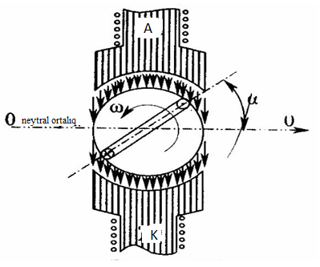
1-súwret. Eń ápiyayı generator dúzilisi
Polyusqa sonday qayta islengen, bunda hawa sańlaǵı polyusınıń ortasınan shetine qaray artıp baradı hám sańlaqdaǵı magnit indukciyası V yakordiń sırtında onıń sheńberi boylap sinus nızamı boyınsha ózgeredi, yaǵnıy
Bunda B_{m}-polyus orayı arasındaǵı maksimal indukciya,- yakor óǵi arqalı ótetuǵın OO1 neytral tegislik menen tap sol kósher arasındaǵı múyesh.Yakor turaqlı múyesh tezlik menen aynalǵan waqıtta oramnıń hár bir aktiv tárepinde tómendegishe EQK indukciyalanadı:
oramnıń aktiv tárepleri izbe-iz jalǵanǵan usınıń sebepinen oramda indukciyalanǵan EQK:
Rotor óziniń baslanǵısh jaǵdayıdan 90⁰ ge búrilǵaninda (yamasa), magnit indukciyası B=B_{m} bolıp, indukciyalanǵan EQK óziniń maksimal mánisine erisedi:
Sonday eken, yakor katushkada indukciyalanǵan EQK
Eger oramınıń bólekelerine qandayda bir nagruzka jalǵasaq shınjır boylap tok aǵa baslaydı. Bul waqıtta oramnıń bólekelerindegi kernew: . Sinusoidal nızam boyınsha ózgeriwshi funkciyanıń amplitudası, dáwiri, jiyligi hám fazasi usı funkciyanı xarakterleytuǵın shamalar esaplanadı.
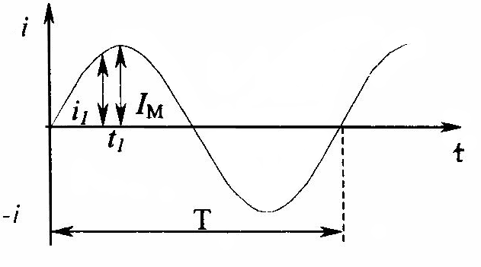
2-súwret
Sinusoidal ózgermeli funkciyanıń amplituda mánisi dep, onıń oń hám keri yarım dáwirlerde erisken eń úlken mánislerıne aytıladı. 2-suwrette Tok kúshi (I_{m}) amplituda hám bir zamattaǵı manisi boladı. Ózgerimeli tok kúshiniń bir ret tolıq aylamıwı ushın ketken waqıt aralıǵı ózgermeli toktiń dáwiri (T) dep ataladı. Dáwirge teris bolǵan shama tokniń jiyligi dep ataladı: Jiylik Gerc te ólshenedi (Hz=1/s).
Elektrotexnikada ózgermelin toktiń standart jiyligi sıpatında óz-ara awqamlas hám Evropa mámleketlerinde 50 Hz, AQSh ta hámde Asiya hám Afrikadaǵı ayırım mámleketlerde 60 Hz qabıl etilgen. Elektrotexnikalıq apparatlar ushın tiykarǵı jiylik sıpatında 50÷60 Hz isletiliwi tómendegilerge baylanıslı. Jiylik 50÷60 Hz den kishi mánislerınde elektr mashinalar hám transformatorlardıń ózine túser bahasi artadı. Sonıń menen birge, elektr lampochkalar jaqtilıǵınıń lippillewi kózge sezilerli bolıp qaladı. Jiylikti 50 Hz ten anaǵurlım arttırıw elektr mashinalarda energiya ısırapı artıwına sebep bolıp, payda bolatuǵın ózlik indukciya EQK hám elektr sıyımlılıq hádiyseleri ózgermwli tok apparatlarınıń isine unamsız tásir etedi. 50 Hz jiyliklı ózgermwli tokti payda etiw (yamasa sinusoidal ózgermeli EQK payda etiw) ushın 1 jup polyusli ózgermeli tok generatori (1-súwret) rotorin
tezlik menen aylandırıw kerek boladi.
bul jerde: 60 sekundtan minutqa ótiw koefficienti; r-rotor magnit maydaninń jup polyus sanı. Rotori puw turbinalari járdeminde úlken tezlik menen aylanǵan turbogeneratordıń magnit polyusı bir jup boladı. Rotoridiń aylanıw tezligi salıstırmali kishi bolǵan gidravlikalıq turbinalarda bolsa kóp polyuslı generatorlardan paydalanıladı. Faza-qandayda bir t waqıtta stator oramları oramlarınıń rotorniń magnit kúsh oramlarına salıstırǵanda jaǵdayı bolıp tabıladı. Sol sebepli áne sol waqıtta oramlarda indukciyalanǵan EQK tıń mánisin biliw áhmiyetke iye. Mısalı, hár qıylı baslanǵısh fazaga iye bolǵan eki sinusoidal ózgermeli funkciya hám . 3-suwretdegi grafikte baslanǵısh faza dıń mánisi sinusoidal koordinata basındaǵı awhali menen anıqlanadı. Sinusoidal ózgermeli funkciyanıń nol mánislerden ótiw noqatı dáwirdiń baslanıw tezligi esaplanadı. Oń baslanǵısh faza koordinata basınan shep tárepke, kerisi ońǵa qóyıladı. 3-súwret. Ózgermeli toktıń baslanǵısh fazası hám faza jıljıwı
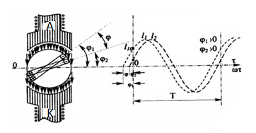
3-súwret

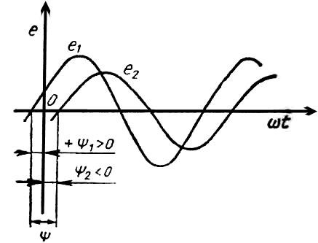
4- súwret

4-suwretde kórsetilgen eki sinusoidal ózgermei shama hám baslanǵısh fazalari arasındaǵı múyesh ge faza jılısıw múyeshi dep ataladı. Ámelde tok penen kernew arasındaǵı faza jılısıw múyeshi kóbirek isletiledi.
1.2.Sinusoidal funkciyanıń tásir etiwshi mánisleri.
Hár qanday elektr shınjırındaǵı toktıń mánisin biliw, yamasa anıqlaw áhmiyetke iye. Turaqlı tok shınjırında tok muǵdarı mudami turaqlı bolǵanı ushın onı elektr shınjırı nızamları yamasa ólshew ásbapları járdeminde ólshew múmkin.Ózgermeli tok shınjırında bolsa tok óz baǵdarı hám mánisin úzliksiz ózgertirip turadı, ol sebepli onı qálegen bir zamatdaǵı mánisler arqalı belgilep bolmaydı. Sol sebepten ózgermeli toktıń tasir etiwshi (effektiv) yamasa ortasha mánisinen paydalanıladı. Ulıwma halda, ózgermeli toktıń tásir etiwshi mánisi dep, usı toktıń dáwir ishinde qarsılıqtan ótip atırǵan, tap sol shamadaǵı turaqlı tok tásirinde ajıralıp shıǵıp jıllılıq muǵdarına ekvivalent bolǵan mánisine aytıladı.
Sonı aytıw kerek, turaqlı toktıń qarsılıqtan dáwir ishinde ótiwinde ajıralıp shıqqan jıllılıq muǵdarı:
Sol dáwirde turaqlı toktıń qarsılıqtan ótken sinusoidal tok tásirinen ajıralıp shıqqan jıllılıq muǵdarı bolsa:
Tómendegi ózgerisler nátiyjesinde
Sonlıqtan
Solay eken,
Eki tok jıllılıq tásiriniń ekvivalent shártine qaray yamasa
yamasa
yamasa
Solay eken, sinusoidal ózgermeli toktıń tásir etiwshi mánisi onıń maksimal mánisinen ge kishi boladı.
Joqarıdagıga sáykes sinusoidal ózgeriwshen EQK hám kernewlerdiń de tásir etiwshi mánisin jaza alamız:
; .
Ózgermeli tok shınjırlarındaǵı barlıq ólshew ásbapları sinusoidal shamalardıń tásir etiwshi mánislerın ólshewge mólsherlengen.
Sinusoidal shamalardıń tásir etiwshi mánislerı ózgermeli hám turaqlı tok shınjırları arasındaǵı tiykarǵı nizamlıqlardı bilide matematikalıq ańlatpalar múmkinshilik beredi.
1.3.Ózgermeli tok shınjırında sinusoidal shamalardıń ortasha mánisi.
Geyde elektr shınjırlarınıń hám ózgermeli tok apparatlarınıń islewi analiz etilgende sinusoidal ózgermeli shamalardıń ortasha mánisin anıqlaw kerek boladı. Uluwma, sinusoidal shamalardıń dáwir ishindegi ortasha mánisi nolge teń bolǵanınan onıń oń yarım dáwirdegi ortasha mánisi inabatqa alınadı (4-súwret). Ol halda tok
nıń ortasha mánisi:
Solay eken, sinusoidal toktıń ortasha mánisi oń yarım dáwirdegi bar toklar jıyındısınıń ortasha arifmetikalıq mánisine teń.
Joqarıdaǵı jol menen EQK hám kernewdiń de ortasha mánislerın tabıw múmkin:
.
Ózgermeli toktıń tásir etiwshi mánisiniń onıń ortasha mánisine qatnası sinusoidal formasınıń koefficienti ti ańlatadı:
.
Alınǵan qatnas sinusoidal ózgermeli shamalardıń ortasha mánisları belgili bolsa, olardıń tásir etiwshi mánislerın anıqlawǵa hám kerisinshe, tásir etiwshi mánislerı belgili bolsa, ortasha mánislerın anıqlawǵa múmkinshilik beredi:
; ; .
1.4. Ózgermeli tok shınjırına aktiv qarsılıq jalǵaw.
Bul túrdegi tutınıwshıǵa (nagruzkaga) elektr energiyasın jıllılıq energiyasına aylandırıp beretuǵın tutınıwshılar (orama lampalar, barlıq texnika hám sanaat elektr jılıtıw ásbapları, reostat hám basqalar) kiredi. Shama menen oylayıq, aktiv qarsılıqlı elektr shınjırı sinusoidal kernew deregine jalǵanǵan bólsin (1-súwret, a). Ol halda Kirxgoftiń ekinshi nızamına qaray shınjırdıń elektr teń salmaqlılıq teńlemesi boladı. Ol halda, Om nızamına qaray shınjırdaǵı tok: bunda
(1)
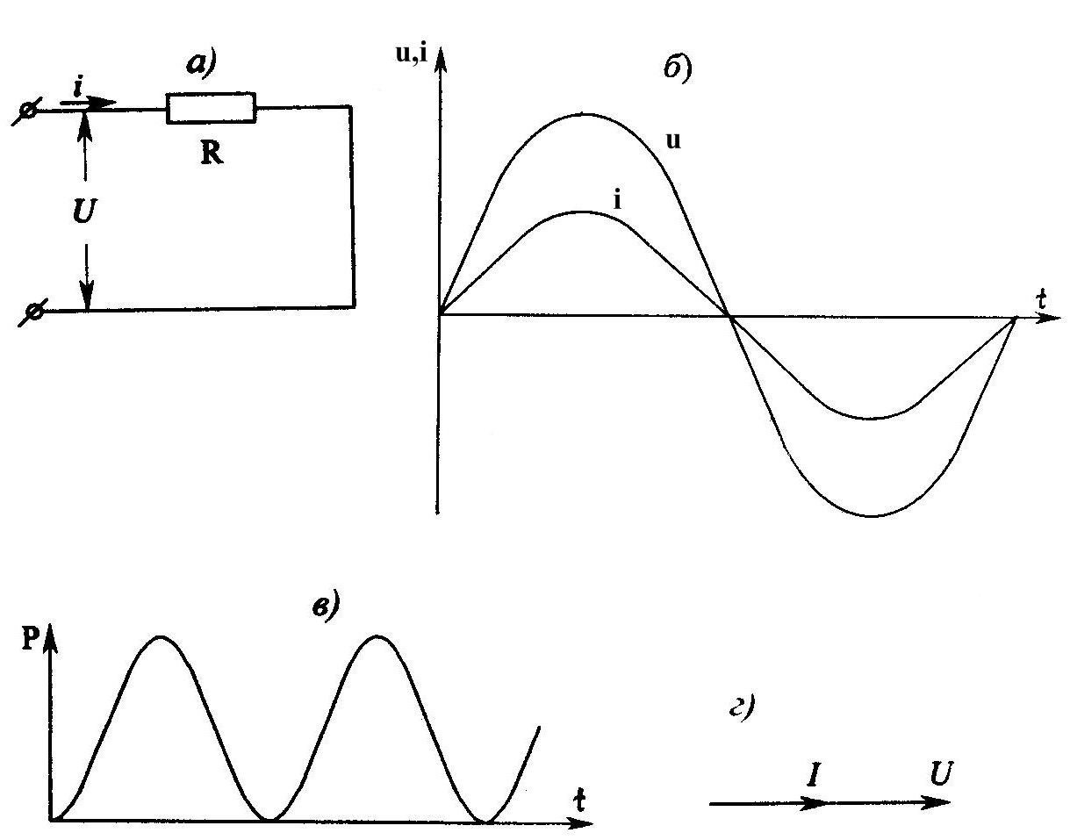
5-suwret
Solay etip, ańlatpalardan kórinip turıptı, olda, aktiv qarsılıqlı, shınjırda kernew menen toktıń ózgeriwi sinusoidal bolıp, olardıń fazalari óz-ara sáykes bolıp tabıladı. Sonlıqtan, kernew menen tok grafiklerı hám vektorları arasındaǵı faza jılısıw múyeshi (5-súwret, b, g). (5- súwret , b, g).
Eger (1) ańlatpanıń eki bólegin ge bolsek, kórilip atırǵan shınjır ushın Om nızamınıń kernew hám toktıń tásir etiwshi mánislerı arqalı kórsetilgen formulasın payda etemiz:

1.5. Ózgermeli tok shınjırına induktivlik qarsılıq jalǵaw.
Kópshilik elektrotexnika apparatlardıń tiykarǵı bólegin induktiv oramlar (asinxron dvigateller, transformatorlar hám basqalar) boladı. Real induktivlik oram óziniń induktivligi L den tısqarı, aktiv RL hám sıyımlılıq CL qarsılıqlarǵa da iye. Biraq shınjırdaǵı fizikalıq processlerdi anıq bolıwı ushın berilgen induktiv oram (ideal induktiv oram) induktivlikten ibarat, yaǵnıy R_{L}=0, C_{L}=0 dep qarastırayıq.
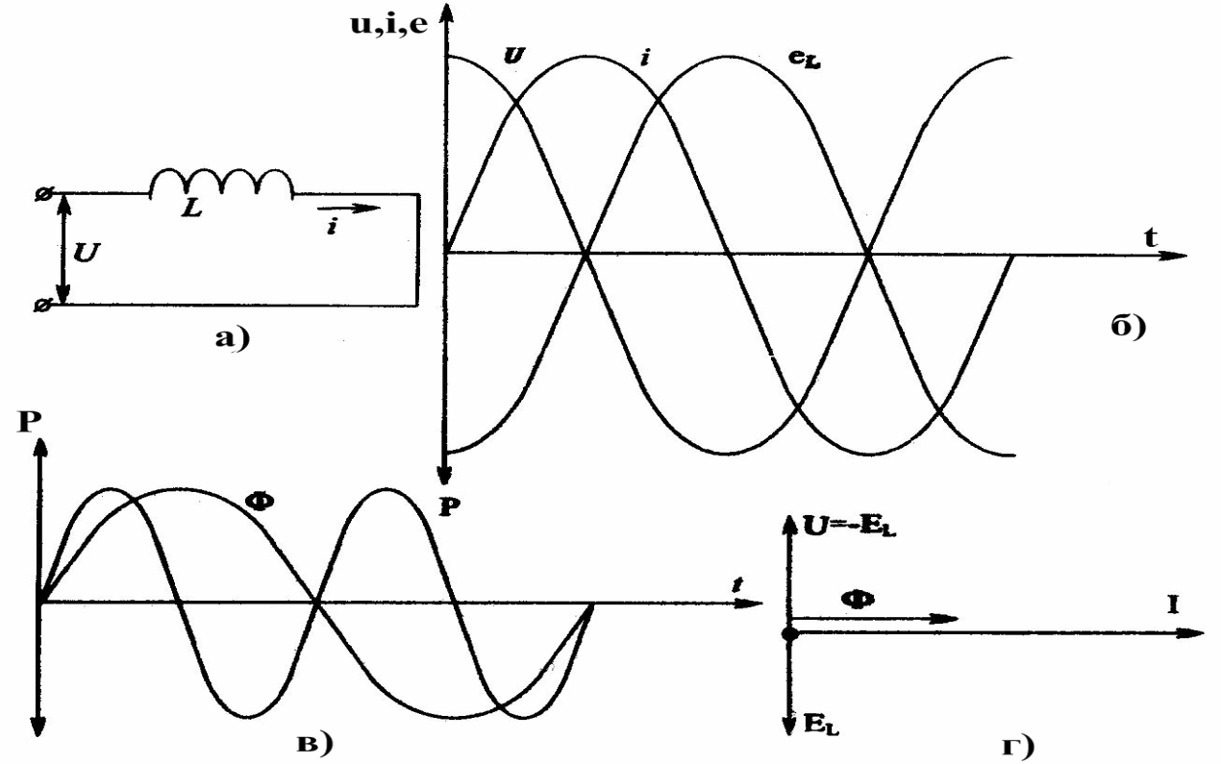
6-súwret
Eger berilgen induktiv oramnan sinusoidal tok aǵip ótip atırǵan bolsa (6-súwret, a), ol halda tok payda etǵen ózgermeli magnit aǵımı dıń tásirinen oramda mudami ózlik indukciya EQK (e_{L}) ámeldegi boladı. (e_{L}) oramniń induktivligi hám toktıń ózgeriw tezligine baylanıslı, yaǵnıy
(2)
(2) teńlemeniń aldındaǵı minus belgi Lenc principine qaray jazıladı. Kirxgoftiń ekinshi nızamı tiykarınan shınjırdıń elektr teń salmaqlılıq teńlemesi
(3)
Sonday eken, shınjırǵa berilgen kernew qálegen zamatda e_{L} ge máyus, biraq baǵdarı keri. (3) formulaǵa toktıń mánisin kiritcek. Induktiv oram shınjırdaǵı kernewdiń ózgeriwin ańlatiwshı teńlikti payda etemiz:
(4)
Sonday eken, induktiv oram shınjırdaǵı kernew menen tok (grafiklerı hám vektorları) arasındaǵı faza jılısıw múyeshi , yaǵnıy kernew tokdan faza boyınsha 90⁰ ge ilgeri keledi (2-súwret, b, v). Bul tómendegiler menen tusindiriledi:
1. Oramdaǵı ózlik indukciya EQK (e_{L}) qálegen zamatda toktıń ózgeris tezligi
() ga proporcional.
2. Sol sebepli tok nol mánislardan otip atırǵanda onıń ózgeris tezligi eń úlken bolıp, bunda e_{L} óziniń amplituda mánisine erisedi, yaǵnıy. (4) ańlatpadaǵı shınjırdaǵı kernewdiń amplituda mánisi bolıp tabıladı. Bunnan shınjırdaǵı toktıń tásir etiwshi mánisi (yamasa shınjır ushın Om nızamı) ni anıqlaymız: (5)
kóbeytpe induktiv oramnıń reaktiv qarsılıǵı yamasa induktiv qarsılıq dep atalib, X_{L} menen belgilenedi. Ólshem birligi Om (kΩ, MΩ):
(6)

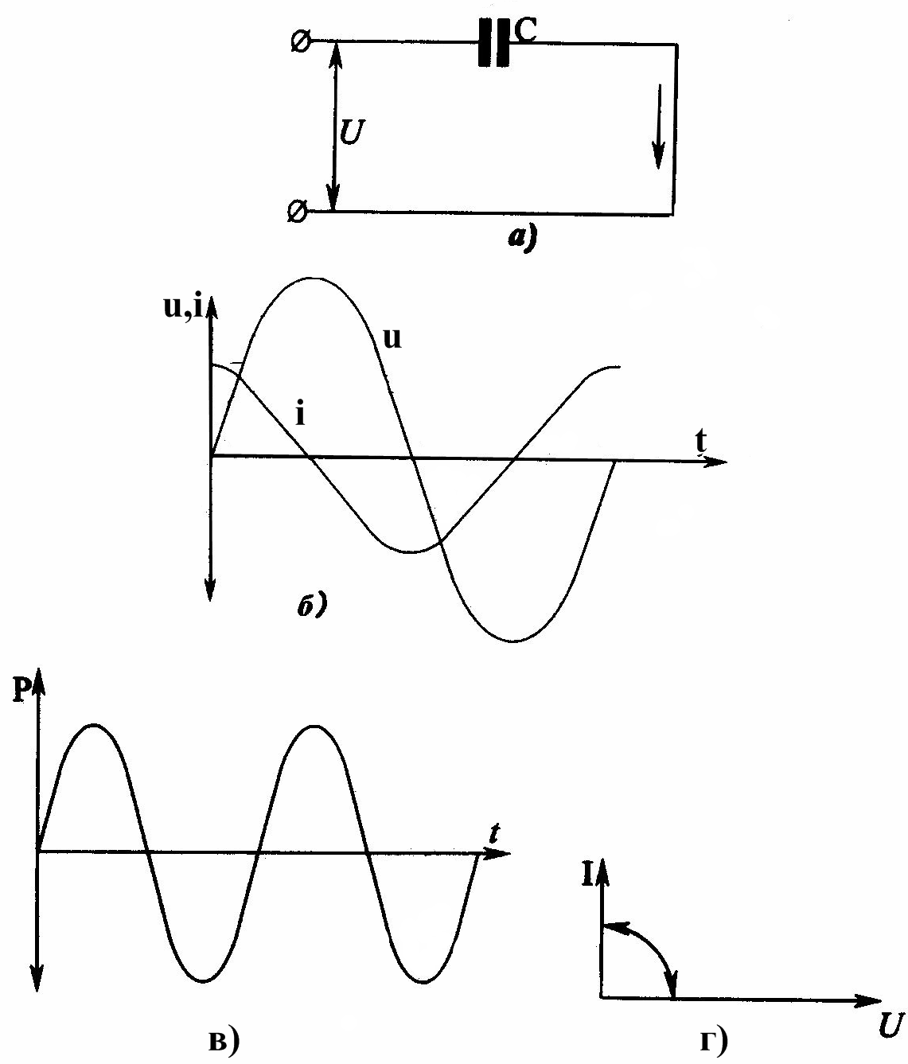

7- súwret
Solay eken, oramnıń induktivlik qarsılıǵı onıń induktivligine hám ózgermeli toktıń jiyligine tuwrı proporcional bolıp tabıladı.
1.6. Ózgermeli tok shınjırına kondensator jalǵaw
Turaqlı tok shınjırına jalǵanǵan kondensatordan júdá qısqa waqıt ishinde (sekundtiń úlesleri dawamında), yaǵnıy kondensatordıń zaryadlanıw procesi tawsılıp, sıyımlılıq kernew shınjırǵa sırtdan berilgen kernew ge teńleskenge shekem tok ótedi. Eger kondensatordı sinusoydal kernew () tok deregine jalǵasaq, onıń qatlamları arasındaǵı zaryad da ózgeriwsheń boladı (7-súwret, a).
Zaryadtıń ózgeriwi elektr zaryadlardıń jılısıwına, yaǵnıy derekten ótetuǵın tokqa baylanıslı. Bunda shınjırdıń elektr teń salmaqlılıq awhali Kirxgoftiń ekinshi nızamına qaray tómendegishe anıqlanadı:
(7)
Eger ekenligin hám (7) formulanı esapqa alsaq, kondensator jalǵanǵan shınjırdaǵı toktıń ózgeriwin ańlatiwshı teńlikti payda etemiz:
(8)
Solay eken, kondensator jalǵanǵan shınjırdaǵı tok kernewden faza boyınsha 90⁰ yamasa dáwir ilgeri keledi (7-súwret, b, g).
Sinusoidal kernew nol mánislerden ótip atırǵan waqıtlarda (7-súwret, b) dielektriktiń polyusleniw tezligi hám usınıń menen shınjırdaǵı jılısıw tokı da maksimal boladı. (9) dagi ańlatpa kondensator jalǵanǵan shınjırdaǵı toktıń amplituda mánisi esaplanadı. Bunnan shınjırdaǵı toktıń tásir etiwshi mánisi (yamasa shınjır ushın Om nızamınıń ańlatpası) tabıladı:
(10 )
ańlatpa shınjırdıń sıyımlılıq (reaktiv) qarsılıǵı dep atalıp, X_{C} arqalı belgilenedi. Onıń ólshem birligi Ω (kΩ, MΩ).
(11)
Solay eken, sıyımlılıq qarsılıǵı toktıń jiyligi hám kondensatordıń sıyımlılıǵına keri proporcional bolıp tabıladı.

II-BAP.
ÓZGERMELI TOK SHINJIRI HÁM OLARDI UYRENIW JOLLARI
2.1.Aktiv hám reaktiv qarsılıqları óz-ara izbe-iz jalǵanǵan shınjır
Elementleri (R,L,C) óz-ara izbe-iz jalǵanǵan shınjırǵa (8-súwret, a) berilgen kernew úsh quraytuǵınnan ibarat: 1) aktiv qarsılıqtaǵı kernewdiń tómenlewi;
2) induktiv katushkadaǵi ózlik indukciya EQK ni teń salmaqlılıqtaǵı kernew ;
3) kondensatordıń qatlamlarındaǵı kernew.
Usı shınjırdıń elektr teń salmaqlılıq teńlemesi Kirxgofniń ekinshi nızamına qaray tómendegishe ańlatpalanadı:
(12)
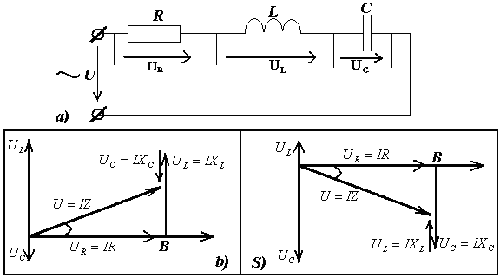
8-suwret
(12) ańlatpaǵa qaray shınjırdaǵı kernewdiń ózgeriwi: (13 )
Bunda faza jılısıw múyeshinıń belgisi shınjırdaǵı reaktiv qarsılıqlardan qay-qaysısınıń úlkenligine baylanıslı.
Aktiv hám reaktiv qarsılıqları óz-ara izbe-iz jalǵanǵan shınjırdıń vektor diagramması 16-súwret, b hám g de kórsetilgen. Tok shınjırınıń barlıq elementleri ushın birdey mániske iye bolǵanı ushın ol bas vektor formasında alınǵan. Aktiv qarsılıqtaǵı kernew vektorı tok vektorı menen fazalar boyınsha uyqas túsedi; induktiv katushkadaǵı kernew vektorı tok vektorı den 90⁰ ilgeri keledi; kondensatordaǵı kernew tok vektorı den 90⁰ keshigedi. Sonday eken, reaktiv kernew vektorları hám óz-ara keri jónelgen bolıp, olar arasındaǵı múyesh 180⁰ ni skólkemlestiredi. Usı vektorlar diagrammasınan usıdan ayqın boladı, shınjırǵa berilgen kernewdiń mánisi onıń ayırım bólimlerindegi kernewlerdiń geometriyalıq jıyındısına teń, yaǵnıy
(14)
Vektor diagramma qurıw nátiyjesinde payda bolǵan kernewler úshmuyesh OAV den bolsa kernewlerdiń absolyut mánislerın anıqlaw múmkin:
(15)
Sonday etip, berilgen shınjır ushın Om nızamınıń ańlatpası:
(16)
bul jerde Z - shınjırdıń tolıq qarsılıǵı, Ω; X - shınjırdıń reaktiv qarsılıǵı, Ω .
Kernewler úsh muyeshtiń úshew tárepin tok I ga bolıp, qarsılıqlar úsh muyeshti payda etemiz (16-súwret, b, s). Bul úsh múyeshlikten paydalanıp, tómendegi parıqlardı jazıw múmkin:
, , ,
R, L, C elemntleri óz-ara izbe-iz jalǵanǵan shınjırdı analiz etiw nátiyjesinde tómendegi juwmaqqa keliw múmkin:
1. Eger X_{L}>X_{C} (yaǵnıy U_{L}>U_{C}) bolsa, (8-súwret, b) shınjırǵa berilgen kernew toktan faza boyınsha múyeshke ilgerilep keledi:
2. Eger X_{L} yaǵnıy U_{L} bolsa, (8-súwret, s), shınjırǵa berilgen kernew toktan faza boyınsha múyeshke keshigedi:
, .
Birinshi halda shınjır aktiv-induktiv, ekinshi halda bolsa, aktiv-sıyımlılıq xarakterge iye esaplanadı. Eger bolsa, bolıp, shınjırda kernewler rezonansi hádiysesi júz beredi.
2.2. Ózgermeli tok shınjırna aktiv hám reaktiv qarsılıqlardı parallel jalǵaw usılları
Tarmaqlanǵan (parallel) ózgermeli tok shınjırların analiz etiw hám esaplaw ushın ótkezgishten paydalanıw qolaylı esaplanadı. Tarmaqlanǵan ózgermeli tok shınjırında (9-súwret, a) ótkizgishlik úsh túrge bólinedi: aktiv ótkizgishlik ; reaktiv ótkizgishlik (bul jerde -induktiv, -sıyımlılıq ótkizgishligi); tolıq ótkizgishlik. Barlıq ótkizgishlikler simens te ólshenedi hám qısqasha Sm dep belgilenedi.
Berilgen shınjır (9-súwret, a) sinusoidal kernew deregine parallel jalǵanǵan. Kirxgoftiń birinshi nızamına qaray shınjırdaǵı tok (yamasa ulıwma tok):
(17)
Ol halda elementleri parallel jalǵanǵan shınjırdaǵı ulıwma toktıń ózgeriwi:
bul jerde - ulıwma toktıń baslanǵısh fazasi. Bunda faza jılısıw múyeshi dıń belgisi shınjırdaǵı reaktiv ótkizgishliklerden qay-qaysısınıń úlkenligine baylanıslı.
Aktiv hám reaktiv qarsılıqları óz-ara parallel jalǵanǵan shınjırdıń vektor diagramması 9-súwret. b, g de kórsetilgen. Kernew shınjırdıń barlıq elemntlerinde birdey mánisǵe iye bolǵanı ushın kernew vektori bas vektor formasında alınǵan. Aktiv ótkizgishliktegi tok vektorı Usı vektorlar diagrammasınan usıdan ayqın boladı, shınjırdaǵı ulıwma tok parallel shaqapshalardaǵı toklardıń geometriyalıq jıyındısına teń:
. (18)
Vektor diagrammanı qurıw nátiyjesinde payda bolǵan toklar úsh muyesh OND den
(19)
kernew vektorı menen fazalar boyınsha uyqas túsedi, induktiv katushkadaǵı tok kernew vektorı den 90⁰ ge keshigedi hám aqır-aqıbetde kondensatordaǵı tok vektorı kernew vektorı den 90⁰ qa ilgerilep keledi. Keri fazada bolǵan toklar (hám ) dıń vektorları arasındaǵı múyesh 180⁰ ge teń.
Berilgen shınjır ushın Om nızamınıń ańlatpası:
. (20)

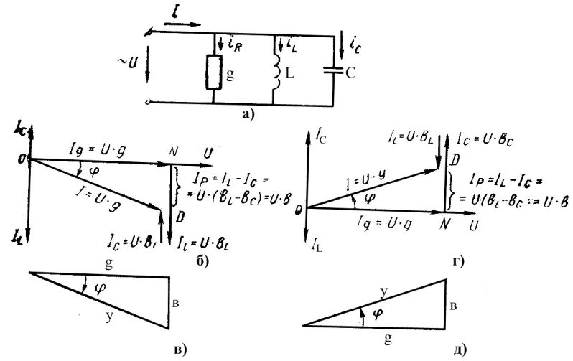
9 –súwret
Toklar úsh muyeshtiń úshew tárepin kernew ga bolıp, ótkezgishlikler úsh muyeshti payda etemiz (9-súwret, v, d). Ótkezgishlikler úsh muyeshten tómendegi ayırmashılıqtı jazıw múmkin:
; ; .
R, L, C elementleri óz-ara parallel jalǵanǵan shınjırlardı analiz etiw nátiyjesinde tómendegi juwmaqlarǵa keliw múmkin:
1. Eger bolsa, shınjırdaǵı ulıwma tok kernew den faza boyınsha múyeshke keshigedi (9 –súwret)
.
2. Eger bolsa, shınjırdaǵı ulıwma tok kernew den faza boyınsha múyeshke ilgerilep keledi (9 -súwret, g).
Onıń ushın bolıwı shárt, yaǵnıy
, .
Birinshi halda shınjır aktiv-induktiv (9-súwret, b), ekinshi halda bolsa aktiv-sıyımlılıq (9-súwret, g) xarakterine iye esaplanadı. Eger bolsa, bolıp, shınjırda toklar rezonansi hádiysesi júz beredi..
2.3. Ózgermeli tok shınjırınıń quwatı hám koefficienti
7-súwret, b hám g daǵi kernewler úsh muyesh OAV nıń úsh tárepin tok I qa kóbeytiw menen quwatlar úsh muyeshti payda etemiz (9-súwret, b hám d). Usı úsh múyeshliktiń tárepleri bolsa tómendegilerdi ańlatadı:
-shınjırdıń aktiv quwatı;
-shınjırdıń reaktiv quwatı;
-shınjırdıń tolıq quwatı;
-shınjırdıń quwat koefficienti. Sonıń menen birge, quwatlar úsh muyeshten paydalanıp, ,, hám lar ortasındaǵı baylanısıwlardı anıqlaw múmkin:
;
;
.
SI sistemasıda aktiv quwat vatt (W) yamasa kilovatt (kW), reaktiv quwat volt-amper reaktiv (VAT) yamasa kilovolt-amper reaktiv (kVAR), yamasa tolıq quwat volt-amper (VA) yamasa kilovolt-amper (kVA) birliklerde ólshenedi.
Tolıq quwatlıq energetikalıq apparatlar (elektr mashinalar, transformatorlar, uzatıw liniyalari hám taǵı basqalar) diń isletiliw dawamında nominal kernew hám nominal tok boyınsha bere alatuǵın eń úlken elektr quwatı esaplanadı.
Aktiv quwat tutınıp etilip atırǵan elektr energiyasınıń basqa túr energiyaǵa (paydalı jumısqa) aylanıw jedelligin kórsetedi. -quwat koefficienti tolıq quwattıń qanday bólegi paydalı jumısqa (yaǵnıy aktiv quwatǵa) sarp etiw bolǵanın kórsetiwshi kriterya bolıp tabıladı. Tok penen kernew arasındaǵı faza jılısıw múyeshi qanshellilik kishi bolsa, bul muǵdar sonshalıq úlken boladı. Biraq ózgeriwshen tok shınjırı energiya jıynawshı reaktiv hám elementlerge iye bolǵanlıǵı ushın hámme waqıt (yamasa ) boladı. bolǵanda tolıq quwat pútkilley paydalı jumıs orınlaw ushın sarp etiw boladı. Kerisinshe, birdan qanshellilik kishi bolsa, aldınǵıday paydalı jumıs orınlaw ushın dıń mánisin sonsha asırıw kerek boladı. Mısalı, kernewde kW aktiv quwattı támiyinlew ushın tarmaqtan tutınıw etiletuǵın tok hám tolıq quwat:
bolǵanda A, kVA;
bolǵanda A, kVA;
bolǵanda A, kVA;
bolǵanda A, kVA.
Sonday etip, shınjırdaǵı paydalı jumıstı toktıń aktiv quraytuǵın atqaradı. Tokniń reaktiv quraytuǵın bolsa elektr hám magnit maydanı payda etiw ushın sarp etiw bolıp, olardıń energiyası L hám C elementlerde udayı tákirarlanatuǵın túrde jıynalıp, derekke taǵı qaytadı yamasa bolǵanda sol elementler arasında terbelip turadı. Mudami oń bolǵan P hám S lardan ayrıqsha bolıp esaplanıw reaktiv quwat bolǵanda oń (induktiv rejim ), bolǵanda bolsa keri (sıyımlılıq rejimi) boladı.
2.4. Úsh fazali tok shınjırları haqqında ulıwma maǵlıwmatlar
Bir fazali tok ózgeriwshen toktıń barlıq abzallıqlarına ıyelewine qaramay, xalıq xojalıǵında keń qollanılıwıǵa onıń ayırım kemshilikleri tosqınlıq etedi. Mısalı, bir fazali tok járdeminde aylanıwı magnit maydanın payda etıp bolmaydı. Bunday maydan bolsa ózgeriwshen tokda isleytuǵın barlıq dvigatellerdiń “júregi” esaplanadı. Texnologiyalıq apparatlardı háreketke keltiriw ushın isletiwge qolay hám isenimli bolǵan úlken quwatli' ózgeriwshen tok dvigatellerini jaratıw bolsa tek kóp fazali tok arqalı ámelge asırıladı. Úsh fazali sistemanıń barlıq elementlerin dáslep belgili rus injener-oylap shıǵarıwshısı M. O. Dolivo-Dobrovol'skiy (1861-1919) islep shıqqan edi. Ol qısqa waqıt dawamında úsh fazali apparatlardı: aylanıwshi magnit maydanı generator (1888), rotor oramdı qısqa tutasatuǵın asinxron dvigatel (1889), transformator hám b. jarattı. Jáhán elektrotexnika kórgizbesinde birinshi ret 175 km aralıqqa elektr uzatıwdıń úsh fazali liniyasini kórsetti. Elektr shınjırlarınıń úsh fazali sisitemasi ush shınjırdıń kompleksinen ibarat bolıp, olarda birdey jiylikli, bir- birine salıstırǵanda faza tárepten jıljıǵan hám ulıwma energiya deregiden payda bolatuǵın ush sinusoidal EQK tásir etedi. Elektr shınjırlarınıń bólek fazalari elektr tárepten bir- birine jalǵanǵan úsh fazali sisteması úsh fazali shınjır dep ataladı. Úsh fazali toktıń keń kólemde isletiliwi tómendegi sebepler menen baylanıslı:
1. Elektr energiyasını úsh fazali tok sisteması járdeminde uzaq aralıqlarǵa uzatıw onı fazalar sanı basqasha bolǵan ózgeriwshen tok menen uzatıwǵa qaraǵanda ekonomikalıq tárepten anaǵurlım qolaylı esaplanadı. Sonlıqtan elektr energiyası úsh fazali tok sisteması menen uzatilganda uzatıw liniyalarina sarp etiw etiletuǵın reńli metall onı bir fazali tok sisteması menen uzatıwdagiga qaraǵanda 25% kem sarp etiw boladı.
2. Úsh fazali tok sistemasınıń tiykarǵı elementleri esaplanǵan úsh fazali asinxron dvigatel' hám transmatorlardiń dúzilisi ápiwayı, isletiwge qolay bolıp, isenimliligi hám qolaylılıǵı salıstırǵanda joqarı bolıp tabıladı.
3. Bir yóla eki jumısshı kernew, yaǵnıy faza kernewi hám liniya kernewinıń bar ekenligi, hár qıylı nominal kernewdegi tutınıwshılardı jalǵaw múmkinshiligi tek kóp fazali (atap aytqanda, úsh fazali) sistemaǵa xos bolıp tabıladı.
4. Eger úsh fazali EQK (yamasa kernew) sistemasıǵa simetrik nagruzka jalǵanǵan bolsa, onıń ortasha quwatı hár qanday waqıt ushın turaqlı boladı.
2.5. Úsh fazali ózgermeli tok sistemasın payda etiw.
Úsh fazali EQK úsh fazali sinxron generatorda payda etiledi. Usı generator (1-súwret. a) qózǵalmas stator jáne onıń ishinde aylanıwshi rotordan ibarat. Statordiń pazlarinda oramlar sanı óz-ara teń bolǵan hám bir- birinen faza boyınsha 120⁰ ge jıljıǵan (yamasa T/3 dáwir parq etken) A-X; V-Y; C-Z; ush oramlar jaylastırılǵan. Oramlarniń bas úshlari A, V, S hám sońǵı úshleri X, Y, Z, háripleri menen belgileńen. Hár bir oram úsh fazali generatordiń bólek fazasi esaplanadı*.
*“Faza termini eki qıylı mániske iye sinusoidal ózgermeli shamalardıń ortasha mánisin anıqlawshı faza múyeshi hámde úsh fazali shınjırlardıń quralǵan bólegı”.
Bul oramlarda (fazalarda) indukciyalanǵan EQK lediń tásir etiwshi mánisi E_{A}, E_{V} hám E_{S} háripleri menen belgilenedi. Rotor turaqlı magnit (elektromagnit) ten jasalǵan bolıp, mashinaniniń tiykarǵı magnit maydanın payda etiw ushın xızmet etedi. Oǵan oralǵan “oyatıw orami” nan ótetuǵın tok járdeminde rotordiń magnit maydanın basqarıw múmkin. Rotor turaqlı múyesh tezligi menen aynalǵanda onıń magnit kúsh sızıqları statordiń hár bir fazasinda elektromagnit indukciyası nızamına sáykes amplituda hám jiyliklerı birdey bolǵan, biraq bir- birinen faza boyınsha 2/3 ge (yamasa T/3 dáwirge parıqlanıwshı) tómendegi sinusoidal ózgermeli EQK lerdi indukciyalaydı:
; ; (1)
Bul ańlatpalarǵa uyqas grafikler 18-súwret, b de kórsetilgen.
(1) ańlatpadan úsh fazali EQK ler sistemasınıń simmetriyalılıǵı kórinip turıptı. Joqarıdaǵiǵa uqsas jol menen úsh fazali kernew hám tok sisteması ushın ham tómendegi ańlatpalardı jazıw múmkin:
; ; ; ;
;

Solay eken, úsh fazali EQK, kernew hám toklardıń ózgeris nizamlıqları birdey eken. Jiylik hám amplitudalari birdey bolıp, faza tárepten ga parq etken ush EQK ler (yamasa toklar) jıyındısı úsh fazali EQKl tiń (yamasa toklardıń) simmetriyalıq sisteması dep ataladı. EQK leriniń simmetriyalıq sistemasında úshew faza EQK leri ortasha mánislerınıń jıyındısı qálegen zamatta nolge teń. Mısalı, grafikten (18-súwret, b) paydalanıp, t₁ waqıt ushın tómendegini jazıw múmkin:
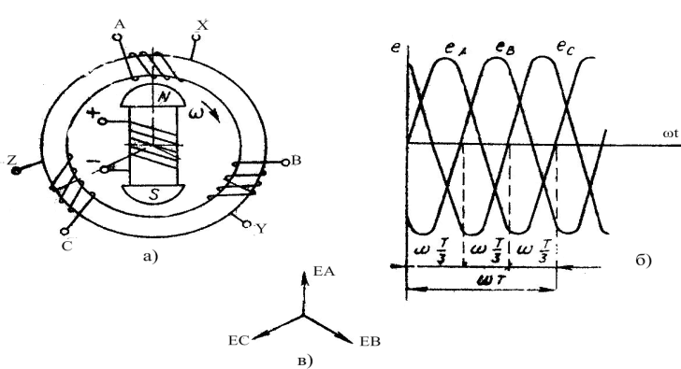
18-súwret
Sonıń menen birge, grafikten kórinedi (18-súwret, b), hár bir faza EQK lari ózleriniń maksimumlarina T/3 dáwir ótip erisedi. Soǵan sáykes, EQK vektorları larınıń geometriyalıq jıyındısı (18-súwret, v)
bolıp, simmetriyalıq juldız formasın quraydı. 18-súwret, b hám v daǵi grafik haqqında vektorlar diagramması generator rotoriniń saat tili háreketi baǵıtinda aylanıwına sáykes keledi. Bunda payda bolǵan fazalardiń A-V-S izbe-izligi (almasıwı) fazalardiń tuwrı izbe-izligi dep ataladı. 18-súwret, v da kórsetilgen vektor diagrammanda bolsa EQK vektorları óziniń effektivlik mánislerınde berilgen.
2.6. Ózgermeli tok generatorı oramların juldız usılında jalǵaw.
Generator oramlarin juldız usılında jalǵawda liniya sımları generator oramlariniń A, V hám S úshlarina jalǵanadı. Oramlardiń X, Y, Z aqirlari generatordiń neytral yamasa nol noqatı dep ataladıǵan túyinge tutastırıladı. Áne sol noqatqa neytral sım jalǵanadı. (19 súwret.) Fazaniń uchi menen aqırı arasındaǵı kernew faza kernew dep ataladı hám U_{A}, U_{B} yamasa U_{C} arqalı, ulıwma halda U_{F} arqalı belgilenedi. Hár bir liniya sımı menen neytral sım arasında da faza kernewi boladı. Eger generator oramlarida kernew túsiwin itibarǵa almasak, ol halda faza kernewleri faza EQK lariga teń boladı. Oramlardiń basları (yamasa olarǵa jalǵanǵan sımlar) arasındaǵı kernewler liniya(sim) kernewleri dep ataladı hám U_{AV}, U_{VS} yamasa U_{SA} arqalı, ulıwma kóriniste bolsa U_{L} arqalı belgilenedi.

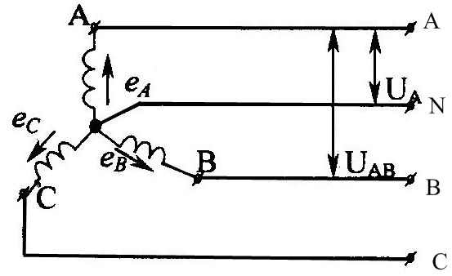
19-súwret
Birinshi fazaniń aqırı X ekinshi fazaniń bası menen emes, onıń aqırı Y menen tutastirilĝan, usınıń sebepinen A hám V sımlar arasındaǵı liniya kernewiniń ortasha mánisi uyqas kernewlerdiń jıyındısına emes, bálki ayırmasına teń bolıp qaladı.
Tap soǵan uqsaw basqa liniya kernewlariniń bir zamattaǵı mánisi
hám
Faza hám liniya kernewleri sinusoidal ózgeredi, usınıń sebebinen bul shamalardıń effektiv mánislerı arasındaǵı qatnaslardı vektorlar diagrammasınan (20-súwret) tabıw múmkin. Faza kernewleriniń vektorları bir-birlerine salıstırǵanda 120⁰ qa búrilĝan. Liniya kernewi vektorı U_{AV} ni tabıw ushın faza kernewiniń vektorı U_{A} ga 180⁰ ge búrilgan U_{V} kernew vektorı qosıladı. Tap sol sıyaqlı liniya kernew vektorı U_{VS}, U_{V} hám U_{S} vektorlarınıń ayırması sıyaqlı, kernew vektorı U_{SA}, U_{S} hám U_{A} vektorlardıń ayırması sıyaqlı tabıladı. Liniya kernewi vektorı mısalı, U_{VS} ortasından perpendikulyar ótkerip, ONM tuwrı múyeshli úsh

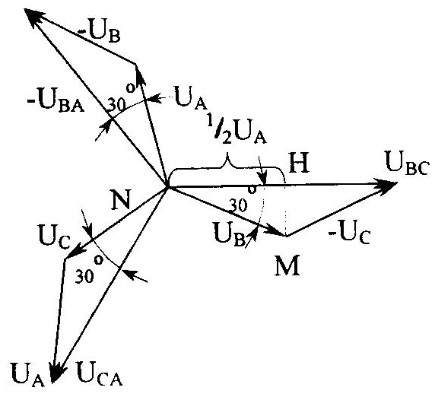
20-súwret
múyeshlikti (20- súwret) payda etemiz, bul úsh múyeshlikten
(2)
Solay etip, juldız usılında baylanıstırǵanda fazalar kernewleriniń simmetriyalıq sisteması ushın liniya kernewiniń effektiv mánisi faza kernewiniń effektiv mánisinen ret úlken boladı eken. Onnan basqa, vektorlar diagrammasınan kóriniwinshe (6 -5) U_{AV} liniya kernewi U_{A} faza kernewinen 30⁰ qa ilgeri júredi hám U_{VS} hámde U_{SA} liniya kernewleri uyqas U_{V} hámde U_{S} faza kernewlerinen sol múyeshke ilgeri júredi. Liniya kernewleri vektorları juldızı faza kernewleri vektorları juldızına salıstırǵanda saat strelkası aylanıwına keri baǵıtta 30⁰ múyeshke búrilgan boladı. Ámelde úsh fazali generatorlardıń oramları juldız usılında jalǵaw abzal kóriledi. Sebebi: eger generatordıń EQK sinusoidal formasınan shetke shıqsa, ol jaǵdayda joqarı garmonikalıq bólimler payda boladı hám olardıń ortasha mánislarınıń jıyındısı nolge teń bolmaydı. Nátiyjede, úshmúyeshlik usılı menen jalǵanǵan generator oramlarında júkleme joq jagdayında da toklar payda boladı. Bul toklar oramlardı qızdıradı hám generatordıń paydalı jumıs koefficientin páseytiredi. Neytral sım isletilińende úsh fazalı shınjır tórt sımlı boladı. Bul bolsa faza hám liniya kernewlerin alıwǵa múmkinshilik beredi.
2.7. Ózgermeli tok generatorı oramların úsh múyeshlik usılda jalǵaw
Generator oramların úsh múyeshlik usılında jalǵaw ushın birinshi fazanıń aqırı X ekinshi fazanıń bası V menen, ekinshi fazanıń aqırı Y úshinshi fazanıń bası S menen, úshinshi fazanıń aqırı Z birinshi fazanıń bası A menen jalǵanadı (4-súwret). Bunda liniya kernewleri faza kernewlerine teń boladı:
, , (3)
Bul sxemada generatornıń ush oramı kishi qarsılıqlı tuyıq konturlı boladı.
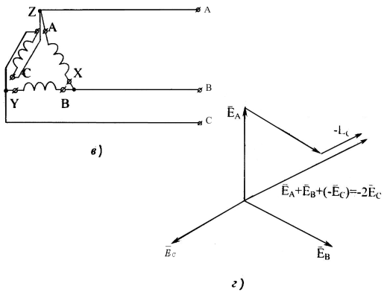
21- súwret
Tutınıwshı joq bolsa bul konturdaǵı tok nolge teń boladı (21 b-súwret) Sol vektor diagrammadan tómendegilerdi shıǵarıw múmkin:
yamasa
Generator oramların úsh múyeshlik usılında nadurıs jalǵaw qáwipli, sebebi bunda olar EQK leriniń geometriyalıq jıyındısı nolge teń bolmaydı. Mısalı, S fazada S hám Z úshların óz-ara almastırsaq, generator oramları EQK leriniń geometriyalıq jıyındısı:
bóladi. Bul bolsa qısqa tutasiwdıń ózindey boladı (21-súwretler)
2.8. Tutınıwshılardı ózgermeli tok shınjırına juldız hám úshmúyeshlik usılında jalǵaw
Tutınıwshılardıń fazaların derek fazaları qanday sxemada jalǵanǵanlıǵına qaramastan, juldız usılında jalǵaw múmkin Tutınıwshılar juldız usılında jalǵaǵan waqıtta úsh fazalı sistema tórt sımlı (jaratıwshı nagruzka) yamasa úsh sımlı (kúsh nagruzkası) bolıwı múmkin. Birinshi halda lampalar hár bir liniya sımı menen neytral sım arasına jalǵanadı (21-súwret).
Bunda neytral sım tutınıwshılardıń bólek fazalarindaĝı kernewler menen generatordıń sáykes fazalarindaǵı kernewlerdiń teńligin támiyinleydi. Solay etip, tutınıwshılardıń jumıs sharayatları tap bir fazali sistemadaǵı sıyaqlı qaladı. Bunday usılda jalǵanǵanda (21-súwret) liniya sımlarındaǵı toklar tutınıwshı menen generatordıń uyqas fazalarındaǵı toklarǵa teń boladı, yaǵnıy
Tutınıwshılardıń bólek fazalarındaǵı toklar belgili formulalarǵa tiykarlamıp esaplanadı:
; ; .
Faza toklarınıń faza kernewlerine salıstırǵanda jılısıw múyeshleri olardıń kosinuslari arqalı tabıladı:
; ; .
bul jerde , , , , , lar tutınıwshılar fazalarınıń aktiv hám tolıq qarsılıqları.
Kirxgoftıń birinshi qaǵıydasına muapıq neytral sımdagı toktıń ortasha mánisi faza tokları bir zamattaǵı mánisinıń jıyındısına teń.
.
Neytral simdagı toktiń vektorı faza tokları vektorları jıyındı sıpatında anıqlanadı.
Neytral simdaǵı toktıń vektorı faza tokları vektorları jıyındısı sıpatında anıqlanadı. Neytral sımnıń kese kesimi liniya sımlarınıń kese kesimine teń (yamasa bir az kishilew) etip alınadı, sebebi neytral sım arqalı ótetuǵın tok liniya sımlarındaǵı toklarǵa qaraǵanda kishilew boladı. Nabada tutınıwshılardıń fazalı qarsılıqları hár qıylı bolsa, neytral sım bar ekenliginde tutınıwshılardıń hár bir fazadaǵı kernewi ; bul bolsa tutınıwshıdıń nominal kernewi boladı. Neytral sım uzilse, tutınıwshılardıń fazalarindaǵı kernew ózgerip ketedi. Tutınıwshılardıń kishilew qarsılıqlı fazasında kernew azayıp ketedi hám bolsa, hátte nolge de teńlesip qalıwı múmkin. Qarsılıǵı úlkenlew bolǵan fazada kernew artıp ketedi; buǵan hesh jol qoyıp bolmaydı, sebebi ol tutınıwshınıń nominal kernewinen 2 ese úlken, bul fazaǵa jalǵanǵan lampalar kuyip ketedi. Neytral sımnıń uzilip qalıwına jol qóymaslıq ushın onıń shınjırına saqlagishlar hám ajıratqıshılar qoyılmaydı.
2.9. Simmetriyalı úsh fazalı shınjırlardı esaplaw.
Úsh fazalı shınjırdı esaplaw máselesi tutınıwshı fazalardaǵı, liniya kernewleri, fazalardıń qarsılıqları berilgen bolsa, tutınıwshılardıń hár qaysı fazasidaǵı hám ulıwma quwattı anıqlawdan ibarat. Buǵan teris másele da qoyılıwı múmkin. Simmetriyalı shınjırda tutınıwshı fazalarınıń qarsılıqları birdey boladı jáne onıń bóleklerinde derek qanday sxemada (juldız yamasa úsh múyeshlik) jalǵanǵanına qaramastan, liniya kernewlariniń simmetriyalı sisteması tásir etedi. Usınıń sebepinen esaplaw sxemasında derek (generator yamasa transformator) kóbinese kórsetilmeydi hám tutınıwshı úsh fazalı tarmaqqa jalǵanǵan dep ataladı. Bunday shınjır ushın bir fazanı esaplawdıń ózi jetkilikli bolıp tabıladı, sebebi barlıq fazalarda toklar hám quwatlardıń mánisi birdey boladı. Úsh fazalı shınjırdıń hár qaysı fazası ushın dásiep bir fazalı shınjırlar ushın aldınǵı barlıq formulalardı atap aytqanda tómendegi formulalardı da qollanıw múmkinligin aytıp ótemiz
; ; .

Juwmaqlaw
Elektrotexnikaniń rawajlanıwı XX ásirdiń baslarında ilim hám texnikanıń iri hám ámeliy tarawlarını jańalıq ashıw menen nıshanlandı. Elektr energiyasın óndiriste úlken-úlken elektrogeneratorlar, onı ulken aralıqqa uzatıwda bolsa iri hám joqarı kernewli transformatorlar payda boldı. Elektr dvigateller zavot hám fabrikalarda puw mashinalarınıń ornın iyeledi hám transportda elektr júritkish wazıypasın da atqara basladı. Bul bolsa elektrotexnikadan ”elektr mashina hám transformatorlar“,”elektr júritkish“, ”karxana hám qalalardı elektrleshtiriw“,”elektr stanciyalar, elektr tarmaqlar hám sistemalar“ sıyaqlı jańa jónelisler ajıralıp shıǵıp, olardıń óz betinshe pán tarawlarına aylanıwıǵa alıp keldi.
Sonıń ushın kirisiw bóliminde; Ózgermeli toktı alıwdıń fizikalıq tiykarları, sinusoidal funkciyanıń tásir etiwshi mánisleri, ózgermeli tok shınjırında sinusoidal shamalardıń ortasha mánisi, ózgermeli tok shınjırına aktiv qarsılıq jalǵaw ózgermeli tok shınjırına induktivlik qarsılıq jalǵaw, ózgermeli tok shınjırına kondensator jalǵaw. 2- bapta: Ózgermeli tok shınjırı hám olardı uyreniw jolları, aktiv hám reaktiv qarsılıqları óz-ara izbe-iz jalǵanǵan shınjır, ózgermeli tok shınjırna aktiv hám reaktiv qarsılıqlardı parallel jalǵaw usılları, ózgermeli tok shınjırınıń quwatı hám koefficienti, úsh fazali tok shınjırları haqqında ulıwma maǵlıwmatlar, úsh fazali ózgermeli tok sistemasın payda etiw, ózgermeli tok generatorı oramların juldız usılında jalǵaw, ózgermeli tok generatorı oramların úsh múyeshlik usılda jalǵaw, tutınıwshılardı ózgermeli tok shınjırına juldız hám úshmúyeshlik usılında jalǵaw, juwmaqlaw hám paydalanǵan ádebiyatlardan turadı.
Bul pitkeriw qánigelik jumısı mektepte oqıwshılardıń qánigelik alıw zárur hám mektep muǵallimleri ushın oqıw qollanba bolıwı sózsiz.

Paydalanǵan ádebiyatlar
1. Электротехника ва электроника асослари. Т.Укитувчи 1995.
2. А.А.Евсюнов. “Электротехника” М.Просвещение. 1989.
3. И.Иброхимов “Электр машиналари” Т.,Уқитувчи. 1985.
4. Ф.Е.Евдокимов, «Умумий электротехника» Т., Уқитувчи, 1995.
5. А.С.Каримов ва бошкалар. «Электротехника ва электроника асослари», Т., Укитувчи, 1995.
6. В.С.Папов, С.А.Николаев «Электротехника» Т., Уқитувчи, 1989.
7. А.Е.Китаев «Элекротехника ва саноат электротехника асослари» Т., Уқитувчи, 1986.
- Ф.Е.Евдокимов «Общая электротехника» М., Высшая школа 1991 йил 230 бет.
- И.И.Иванов, Р.С.Равдоник «Электротехника» М., Высшая школа. 1989.
- У.Иброгимов «Электр машиналар» Т., Уқитувчи, 2001.
11. А.Jumamuratov, М.А.Jumamuratov. Elektrotexnika (kásip óner kollejleri ushın oqıw qollanba) Nókis,«IЛIМ» baspası, 2011.
12. A.Jumamuratov,M.A.Jumamuratov, Elektrotexnиkadan laboratoriyalıq jumıslar(joqarı oqıw orınları ushın oqıw metodikalıq qollanba).Nókis, 2009.
13. www.Ziyonet.uz
14. А.Г. Морозов. Электротехника, электроника и импульсная техника. – М.: Высшая школа, 1987.

Ajiniyaz atındaǵı Nókis mámleketlik
pedagogikalıq institutinıń fizika matematika fakultetiniń fizika- astronomiya tálim baǵdarı 4-kurs studenti Ómirbekova Altınay Aydos qızınıń
„Ózgermeli tok shınjırı hám olardı uyreniw jolları” temasına jazǵan qánigelik pitkeriw jumisina

PIKIR

Ómirbekova Altınay Aydos qızınıń „Ózgermeli tok shınjırı hám olardı uyreniw jolları” temasına jazǵan qánigelik pitkeriw jumısın jazarda kóplegen ádebiyatlardan paydalanǵan. Ulgili talabalardan biri bolıp tórt jıl dawamında jaqsı bahalarǵa oqıdı. Elektritexnika sabaǵında ózgermeli toq shınjırları teması tiykarǵı orındı iyeleydi. Diplom jumısınıń birinshi bóliminde Ózgermeli tok shınjırı tuwralı maǵlıwmatlar, ózgermeli toktı alıwdıń fizikalıq tiykarları, sinusoidal funkciyanıń tásir etiwshi mánisleri, ózgermeli tok shınjırında sinusoidal shamalardıń ortasha mánisi, ózgermeli tok shınjırına aktiv qarsılıq jalǵaw, ózgermeli tok shınjırına induktivlik qarsılıq jalǵaw, ózgermeli tok shınjırına kondensator jalǵaw, Ekinshi bólimde aktiv hám reaktiv qarsılıqları óz-ara izbe-iz jalǵanǵan shınjır, ózgermeli tok shınjırna aktiv hám reaktiv qarsılıqlardı parallel jalǵaw usılları, ózgermeli tok shınjırınıń quwatı hám koefficienti, ush fazali tok shınjırları haqqında ulıwma maǵlıwmatlar, ush fazali ózgermeli tok sistemasın payda etiw, ózgermeli tok generatorı oramların juldız usılında jalǵaw, ózgermeli tok generatorı oramların úsh múyeshlik usılda jalǵaw, juwmaqlaw hám paydalanǵan ádebiyatlardan ibarat.
„Ózgermeli tok shınjırı hám olardı uyreniw jolları” temasına jazǵan qánigelik pitkeriw jumısı talapqa juwap beredi hám jaqsı baha qoyıwǵa turarlıq.
Pikir beriwshi; a.x.i.d. prof. A.Jumamuratov
Ajiniyaz atındaǵı Nókis mámleketlik
pedagogikalıq institutinıń fizika matematika fakultetiniń fizika- astronomiya tálim baǵdarı 4-kurs studenti Ómirbekova Altınay Aydos qızınıń
„Ózgermeli tok shınjırı hám olardı uyreniw jolları” temasına jazǵan qánigelik pitkeriw jumısına
SÍN
Talaba Ómirbekova Altınay Aydos qızını „Ózgermeli tok shınjırı hám olardı uyreniw jolları” temasına jazǵan qánigelik pitkeriw jumısı 37 betten ibarat bolıp kóplegen ádebiyatlardan paydalanǵan. Mekteplerde elektritexnika sabaǵında ózgermeli toq shınjırları teması tiykarǵı orındı iyeleydi. Sonıń ushın diplom jumısı áhmiyetli temalardı tańlaǵan bolıp onıń birinshi bóliminde- Ózgermeli tok shınjırı tuwralı maǵlıwmatlar, ózgermeli toktı alıwdıń fizikalıq tiykarları, sinusoidal funkciyanıń tásir etiwshi mánisleri, ózgermeli tok shınjırında sinusoidal shamalardıń ortasha mánisi, ózgermeli tok shınjırına aktiv qarsılıq jalǵaw, ózgermeli tok shınjırına induktivlik qarsılıq jalǵaw, ózgermeli tok shınjırına kondensator jalǵaw, Ekinshi bólimde aktiv hám reaktiv qarsılıqları óz-ara izbe-iz jalǵanǵan shınjır, ózgermeli tok shınjırna aktiv hám reaktiv qarsılıqlardı parallel jalǵaw usılları, ózgermeli tok shınjırınıń quwatı hám koefficienti, ush fazali tok shınjırları haqqında ulıwma maǵlıwmatlar, ush fazali ózgermeli tok sistemasın payda etiw, ózgermeli tok generatorı oramların juldız usılında jalǵaw, ózgermeli tok generatorı oramların úsh múyeshlik usılda jalǵaw, juwmaqlaw hám paydalanǵan ádebiyatlardan ibarat.
Sonıń ushın bul qánigelik pitkeriw jumısı joqarı bilimge iye, qızıǵıwshań oqıwshılar hám oqıtıwshılar ushın metodikalıq qollanba boladı hám jumıs “jaqsı” bahaǵa turarlıq.
Sın beriwshi Berdax atındaǵı QMU docenti; f.m.i.k. M.SHáribaev

